

# Maestría de Producción en Rumiantes Menores (MPRM)

La MPRM es una formación de carácter interinstitucional, intervienen la Facultad de Ciencias Agrarias de la Universidad Nacional del Comahue (FACA-UNComa), la Facultad de Ciencias Agrarias de la Universidad Nacional de Rosario (UNR) y la Estación Experimental Agropecuaria Bariloche del Instituto Nacional de Tecnología Agropecuaria (INTA EEA Bariloche).

El tipo de carrera es una Maestría Académica con una duración de 2 años, la modalidad es presencial alternada y combinada. El título a expedir es de Magister en Producción de Rumiantes Menores.

## Sede de dictado

El dictado de la maestría se realizará en la Facultad de Ciencias Agrarias de UNComa, localizada en la ciudad de Cinco Saltos. La Facultad es una institución de importancia regional y nivel académico en la temática relacionada al posgrado.

Las actividades comprenden, además, la realización de prácticas en laboratorios especializados en la EEA Bariloche (INTA) en el segundo año.

## Director:

Dr. Victor Hugo Medina: Docente investigador de la Facultad de Ciencias Agrarias de la Universidad Nacional del Comahue

## Fundamento

La Producción de Rumiantes Menores (PRM) cumple un rol social relevante, ya que se constituye en el sustento económico de una gran cantidad de pequeños productores, haciendo que estos sistemas sean muy complejos y vulnerables. Sin embargo no es una temática abordada en profundidad por las Universidades Nacionales, ya sea en carreras de grado y posgrado. También se observó que esta modalidad se lleva adelante en muy pocas universidades en el mundo. Esto genera una insuficiente formación profesional relacionada a la PRM, que se traduce en bajas capacidades de aportes y mejoras en esos sistemas. En este contexto, surge esta propuesta interinstitucional para la formación de posgrado, novedosa en sus contenidos como en la forma de observar la realidad. Se conjugan las capacidades delos recursos humanos profesionales y académicos y materiales de las tres instituciones intervinientes, que estarán disponibles para los/las estudiantes del posgrado. La propuesta de la carrera tiende a la consolidación de un ámbito de Formación Superior de alto nivel académico que pretende transmitir un enfoque sistémico en los contenidos de las disciplinas que se ofrecen, integrando los recursos naturales, aspectos sociales y económicos de la producción animal.

## Acreditación

La carrera cuenta con acreditación de la CONEAU y categoría B (figura 1)

**Figura 1**: Acreditación de CONEAU

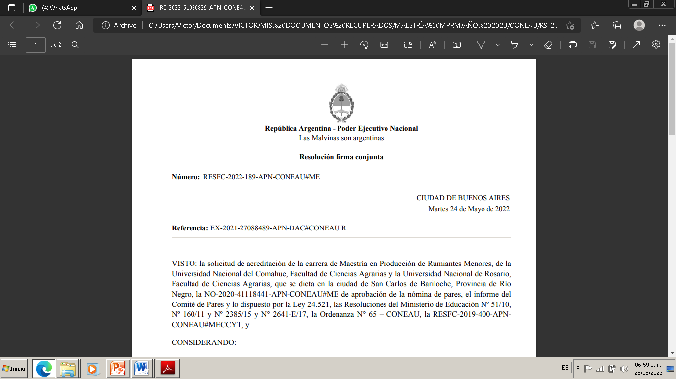

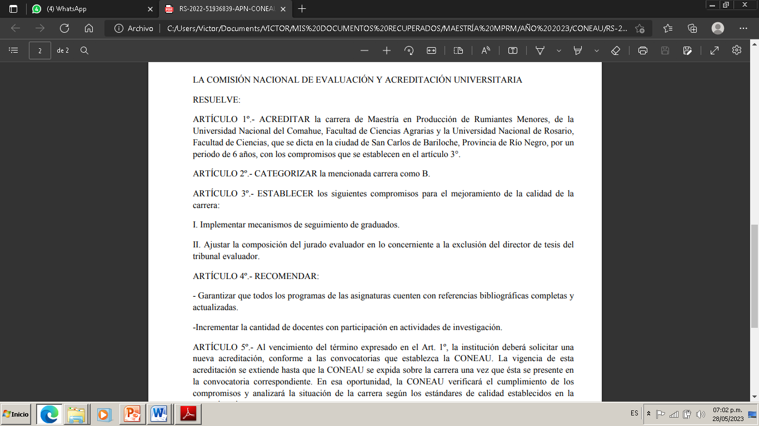

## Objetivo

Proporcionar una formación académica y científica a los profesionales involucrados con la Producción de Rumiantes Menores, para fortalecer la capacidad de abordar con solvencia y creatividad la problemática. Contribuyendo al desarrollo de investigación aplicada y básica, en un marco de sustentabilidad de los recursos naturales comprendidos en dicha producción, con un enfoque sistémico

## Perfil del egresado

* Conocimientos que le permitan aportar al mejoramiento de la PRM con un enfoque sistémico y de desarrollo sustentable
* Que pueda proponer soluciones con un enfoque holístico a los problema
* Que adquiera capacidades para diseñar, desarrollar, conducir y ejecutar proyectos de investigación
* Que obtenga herramientas metodológicas para realizar prácticas de campo o laboratorio en disciplinas tales como manejo de recurso forrajeros naturales, nutrición, genética, reproducción y sanidad.
* Elementos técnicos para la participación en equipos interdisciplinarios de trabajo en desarrollo rural
* Capacidades para diseñar y liderar actividades de extensión y transferencia de conocimientos y tecnologías relacionadas a la gestión sustentable de los sistemas de PRM
* Capacidades para la producción de material técnico científico y de divulgación
* Conocimientos de especialistas temáticos y colegas especializados para consultas y propuestas de actividades que demande el medio

## Organización curricular

La carrera cuenta con 15 asignaturas obligatorias, de las cuales 2 son selectivas según la orientación de la tesis (cuadro 1), más 4 talleres: (1) para el anteproyecto, (1) para el proyecto y (2) para avances de la tesis

**Cuadro 1:** detalle de las actividades curriculares de la carrera, nómina de docentes



|  |  |  |
| --- | --- | --- |
| **Nombre de la actividad Curricular ASIGNATURAS** | **Docente responsable propuesto** | **Docentes participantes propuestos** |
| 1. Epistemología y Metodología de la Investigación Científica. | Dr. en Filosofía D. Olivares |  |
| 2. Ecología de Pastizales de zonas áridas y semiáridas. | MSc. V. Cremona | Dr. I. M. Barberis  Dra. V. Fernandez Arhex  Dr. D. López |
| 3. Biometría I. | Dr. S. Bramardi |  |
| 4. Evaluación y manejo de pastizales. | MSc. I. Clich | MSc. V. Massara Paletto  MSc. G. Buono  MSc. G. García Martínez  Med. Vet. Esp. F. Raffo |
| 5. Nutrición y alimentación. | MSc E. Jockers | MSc. L Villar  MSc. D. Ceballos |
| 6. Fisiología de la reproducción y biotecnologías reproductivas. | Dra. M. Cueto  Dr V. Medina | Dr. E. Aisen  Dr. A. Gibbons  Dr F. Pereyra- Bonnet  Dra. M. Bruno Galarraga  Dra. V. Pelufo |
| 7. Bases de etología para evaluar el bienestar animal. | MSc. N Aguilar | MSc K Cancino  Dra. M. Odeon |
| 8. Tecnología de Productos | MSc. D. Sacchero | Dra. I Bain Dra. G. Grigioni  Dra. M. Zimerman |
| 9. Sanidad Animal. | MSc. C. Robles | Dra. Cs. Vet. M. Larroza  Dr. Med. Vet. A. Martínez |
| 10. Genética l. | Dra. L. Picardi | MSc N. Giovannini  MSc. M. Alvarez  Dra M. R. Lanari  Dr. D. Maizón |
| 11. Sistemas de Producción de rumiantes menores. | Dr. S. Villagra | Dr. Letourneau |
| 12. Elementos de Desarrollo Rural. | MSc. L. Tiscornia | MSc. G.O. Alvarez  MSc. J.J. Brizzio  MSc. S. Conti  MSc. J.P. Mikuc |
| 13. Redacción Científica | Dra. E. Camadro |  |
| **Asignaturas Electivas** | | |
| 14. Epidemiología Veterinaria. | MSc C. Robles |  |
| 15. Ecología y Manejo de Fauna Silvestre | MSc. J. Bemardos | Dr. E. Aisen |
| 16. Mejoramiento y recuperación de pastizales naturales. | Dr. D. López | MSc. M. V. Cremona  Dr. D. Pelaez |
| 17. Biometría II | MSc. F. Menni |  |
| 18. Ambiente R: Introducción y ajuste a modelos lineales | MSc. F. Menni |  |
| 19. Genética II | Dr. D. Maizon | Dra. I. Gigli  MSc. N. Giovannini  Dra. M. R. Lanari  Dr. J. Mueller  Dr. G. Pratta  Dr. G. Rodriguez |

## Inscripción

Facultad de Ciencias Agrarias UNCo

Dirección de Administración Académica

Ruta Nacional 151 km 12,5 – CC 85 – Cinco Saltos (Río Negro) CP 8303

Correo electrónico: posgrado@faca.uncoma.edu.ar

Tel. (0299) 4980005 / 4982200 int 323

Horario: de 09:00 a 15:00 hs.

## Aranceles

Matrícula: U$S 100 (valor de dólar oficial)

Cuota mensual (corresponden a 10 cuotas por año): U$S 100 (valor de dólar oficial)

## Requisitos

Para formalizar la inscripción los/las postulantes deberán presentar:

a. Nota de solicitud de inscripción dirigida al Director de la Maestría, donde explicite los motivos por los cuales desea realizar la carrera

b. Fotocopia autenticada del DNI (1ra., 2da. Hoja y domicilio)

c. Fotocopia autenticada Certificado Analítico de la Carrera de Grado

d. Fotocopia autenticada del Diploma de Carrera de Grado (o en su defecto y provisoriamente, constancia de título en trámite).

e. Fotografía color 4×4

f. *Currículum Vitae* actualizado, con certificaciones

g. Nota explicitando poseer conocimientos que permiten la lectura y compresión del idioma Inglés

h. Nota explicitando su capacidad de solventar los gastos de matrícula, aranceles y los necesarios para su propio sostén

## Tesis defendidas

**CALIDAD DE LANA MERINO DE ESQUILA PREPARTO: UNA APROXIMACIÓN A SU VARIABILIDAD EN LA PROVINCIA DE RÍO NEGRO**

**Ing. Agrónomo Ezequiel Bernardo Gonzalez- INTA Bariloche**

Este trabajo aporta nuevos desafíos en la búsqueda por entender la variabilidad en la calidad de lanas a escala regional, y remarca la necesidad de avanzar en una mayor comprensión de la influencia ambiental sobre parámetros de calidad de lana

**EFECTO DEL CLIMA Y ATRIBUTOS DE LA VEGETACIÓN COMO FACTORES DE CONTROL DE LA PRODUCCIÓN OVINA EN PATAGONIA NORTE**

**Daniel Castillo. Ingeniero Agrónomo – INTA Bariloche**

Nuestros resultados nos permiten teorizar las implicancias que el cambio climático podría causar en la producción ganadera de la región. Los modelos regionales de cambio climático que incluyen la Patagonia predicen una disminución de las precipitaciones y un incremento de las temperaturas. Los sistemas ovinos de Patagonia norte se verían afectados por la disminución de la productividad primaria, el peso corporal de los animales y la Señalada debido a que están asociados positivamente a la precipitación y negativamente a la temperatura de acuerdo con nuestro estudio

**EFECTO DE LA CONDICIÓN CORPORAL MATERNA, TIPO DE PARTO Y SEXO SOBRE LOS PARÁMETROS DE CRECIMIENTO DE CRÍAS CAPRINAS CRIOLLAS**

**Esteban Ricardo Jockers. Ingeniero Agrónomo – Universidad Nacional del Comahue**

Los resultados de este trabajo demostraron que un aumento de condición corporal de un punto entre las notas 2 y 3, durante el último tercio de gestación y la lactancia; reduce en su totalidad los abortos, la mortalidad perinatal y la atención en los partos.

**CARACTERIZACIÓN DE ENFERMEDADES DEL GANADO PARA SU CONTROL Y PREVENCIÓN, EN PRODUCTORES TRASHUMANTES DE LA PROVINCIA DE NEUQUÉN.**

**Alberghini Juan Pablo. Médico Veterinario. INTA - Universidad Nacional del Comahue**

Los resultados de este trabajo no solo permitieron rescatar los conocimientos, las actitudes y las prácticas que tienen los productores de esta región con respecto a la sanidad de sus animales, sino que también fueron de importancia para conocer la prevalencia de las distintas enfermedades presentes en esta zona y con ello diseñar una propuesta sanitaria para cada una de las especies, que permita a los productores mejorar la salud de su ganado

**Cosecha y agregado de valor en fibra cashmere de cabras Criollas Neuquinas**

**Ing. Zoot. Julia Maurino – INTA Bariloche**

La esquila o el peinado como métodos de cosecha implican diferencias sustanciales en el proceso de descerdado. A igual configuración y pasajes por la descerdadora, los lotes peinados tuvieron mayores rindes y menores diámetros y contenido de pelos que los lotes esquilados preparto y posparto. Según el tipo de materia prima que se quiera procesar se deberán utilizar diferentes configuraciones (velocidad de cilindros y encartamiento) en la descerdadora. Para el cashmere esquilado es importante la clasificación por tipo de vellón, ya que incide sobre los rindes, diámetros y contenido de pelos al final del proceso

**TRAYECTORIAS SOCIO-ECOLÓGICAS EN VALLES BAJO RIEGO: EL CASO DE SARMIENTO EN LA PROVINCIA DE CHUBUT**

**Ing. Agr. Daniela Ayelen Raguileo**

**EEA Chubut-AER Valle Inferior del Río Chubut**

Con esta investigación, se profundizó en la comprensión territorial del Valle de Sarmiento asociada a la producción ovina, teniendo como pregunta inicial ¿cuál es el papel que los ovinos cumplen actualmente para las familias chacareras? Para responder este interrogante, se realizó una construcción histórica del territorio, de las trayectorias de las familias identificadas en la estructura social agropecuaria actual y finalmente se reflexionó sobre los modelos de desarrollo promovidos en la región

**ESTIMACIÓN DE COMPONENTES DE (CO) VARIANCIA Y PARÁMETROS GENÉTICOS PARA CARACTERÍSTICAS DE CRECIMIENTO TEMPRANO EN OVINOS DE LA RAZA TEXEL.**

**CORDOBA, Alicia. EEA INTA Santiago del Estero**

Dicha incorporación mejoraría las predicciones del mérito genético de los animales, posibilitaría selecciones para líneas maternales o paternas para ser usadas en cruzamientos terminales, generando un impacto económico para los productores que ejecutan programas de mejoramiento genético. Con lo expuesto se puede afirmar que todavía queda mucho camino por recorrer en el análisis de los efectos maternos en los ovinos para carne en nuestro país

Todas estas tesis están disponibles en el Respositorio Digital de la UNCo (<http://rdi.uncoma.edu.ar/> )

Contactos

Para mayor información de la carrera de la Maestría de Producción de Rumiantes Menores

[secretaria.postgrado@faca.uncoma.edu.ar](mailto:secretaria.postgrado@faca.uncoma.edu.ar) y [medinavh@gmail.com](mailto:medinavh@gmail.com)